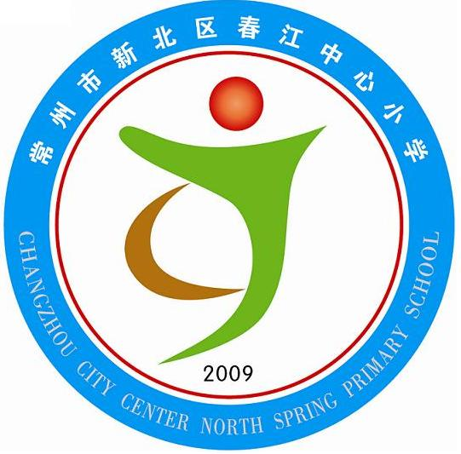
享受如春教育 培育有根新人

家访工作小结
常州市新北区春江中心小学 丁雅娟 2011、3
作为班主任工作的重要内容之一是家校联系，应该说现在打电话成了很多老师和家长联系的主要方式。但是我校却把家访工作放在了家校联系的重中之首，将家访又重新热了起来。经过两周的家访工作，可谓感受颇深。
在这次家访过程中，我深深地体会到作为父母对孩子教育的关心和重视。现将有关情况作如下简要小结。
一、基本情况：
1、在两周内我挑选了我班几个学生进行家访，有优秀的、有学困生、有家境比较贫寒的、有平时非常调皮的，我真诚地与每一个学生、每一位家长交流，了解情况，并做好了详细的记载。
2、在两周的家访工作中我深入到家访的每一个家庭，细致地了解了每一个学生地家庭状况，同时了解了学生的个性，学生在家的表现，为今后进一步培养学生调整策略做好准备和打好基础。
3、在两周内我向家访的家长讲述我们班管理的方面，班级特色的方面，评价机制的方面等等，也耐心地听取家长对班级、对学校提出的问题并解释，在此宣传我们学校取得的优秀成绩等，让家长能更了解我们学校、我们班级。
二 、家访的几点感想：
1、信任是做好家访工作的重要一环
与家长初次接触时难免有生疏感，作为教师应主动向家长介绍学生在学校的各个方面的表现。因为每个家长都希望在自己的家里听到孩子各个方面都进步了，孩子也希望在家长面前听到的是自己好的方面，所以这时要尽可能的说些孩子的优点，这样也可以缓和家访时僵硬的气氛。即使孩子今天主动捡了垃圾，或是主动帮助其他小朋友解决困难，或是帮助老师拿了本书等，都当作是件很了不起的事来讲述给家长听，用放大镜来显示孩子的优点，这时的家长心里肯定是美滋滋的，接着才把学生存在的问题一笔带过，而不是进行长篇大论，试想谁会想听自己一大堆的坏话，要把孩子出现的问题集中在具体行为和表现上，就事论事。
2、在家访中老师要做一个好听众
在家访时，多让家长介绍孩子兴趣和能力方面的情况，这样家长在家访时也比较有话题交流，而且谈到孩子的这些方面家长的心里也是比较骄傲的，与此同时我们也能从家长的具体介绍中更加全面细致地了解到孩子不同于平时表现的地方，从而能对自己的教育工作有辅助作用。
3、在家访时婉转提出学生存在的问题
学生在学校的各种表现，无论好与坏，都要让家长知道，这样才能达到共同教育的作用，只有及时的提出才能达到教育的目的，但也要婉转的提出。
本次家访我体会最深的还有：了解了很多孩子平时看不出来的东西，认识了更真实、更全面的学生。比如有些学生在校沉默寡言，可在家里却很活泼，而有些正好相反。有些有个性的学生，本来觉得很难管。但走进他的家庭后，知道了他的一些生活经历，便觉得可以更好地把握他们的心理，有助于今后的教育工作。
家访是架起家长和学校、老师的一座桥梁，我们只有更好地利用好这座桥梁，并能有艺术地去架桥，这样相信家访会让我们的班主任工作更加出色、更加有魅力！

